**Відповіді на лекцію №10**

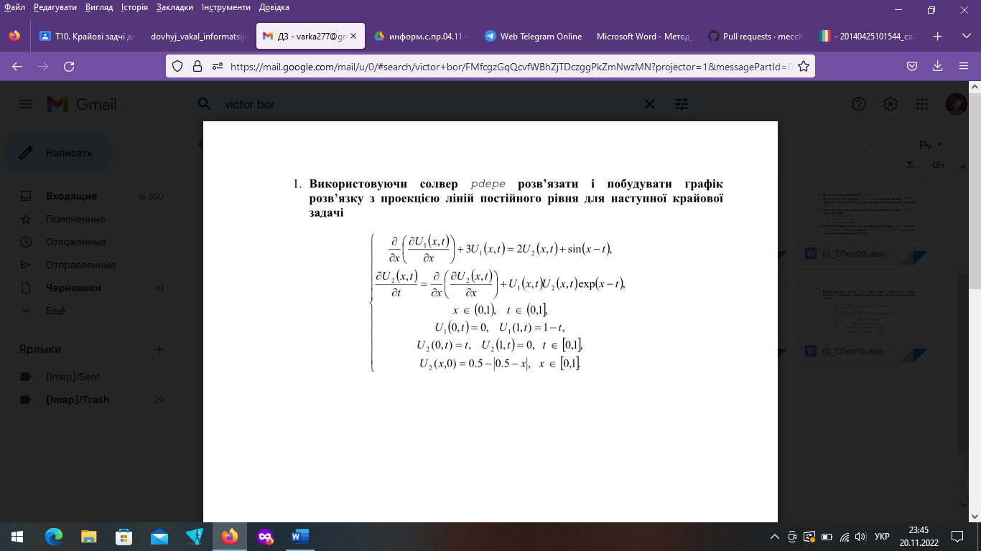

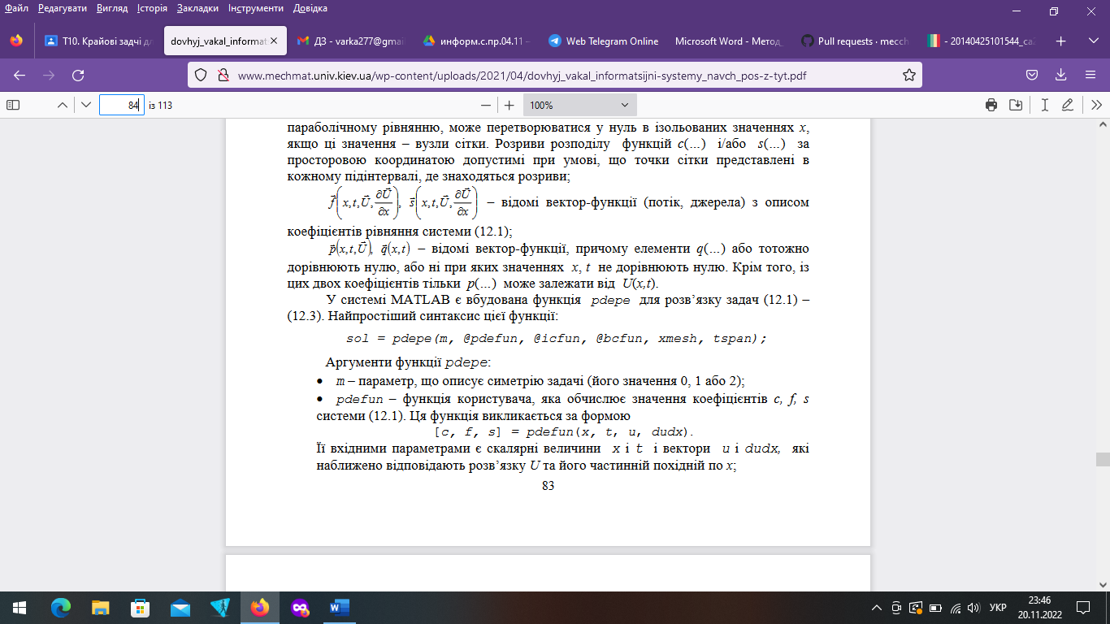

function pl12_1  
  
clc, clear;   
m = 0;   
xl = 0; xr = 1; x = linspace(xl, xr, 21); % сітка по x  
t = linspace(0, 1, 21); % вектор по часу  
% Розв'язуємо задачу  
sol = pdepe(m, @koefpde, @initpde, @boundpde, x, t);

[X, T] = meshgrid(x, t);  
  
u = sol(:, :, 1);  
mesh(X, T, u); colormap gray; view(-8, 12);  
title('Функція U1(x,t)');  
xlabel('x'); ylabel('t'); pause;

u = sol(:, :, 2);  
mesh(X, T, u); colormap gray; view(-15, 36);  
title('Функція U2(x,t)');  
xlabel('x'); ylabel('t');

function [c, f, s] = koefpde(x, t, u, DuDx)  
  
c = [0; 1];  
f = [DuDx(1); DuDx(2)];  
s =[-3*u(1)-2*u(2)-sin(x-t); u(1) .* u(2)*exp(x-t)];

function u0 = initpde(x)  
  
u0 = [0; x .* (1 - x)];

function [pl, ql, pr, qr] = boundpde(xl, ul, xr, ur, t)  
  
pl = [-t; ul(2)];  
ql = [1; 0];  
pr = [ur(1) + t - 1; ur(2)];  
qr = [1; 0];